应用场景
硬件/整机信息：全平台
CPU架构：全架构
OS版本信息：所有版本
软件信息：自研浏览器

问题现象
部分硬件配置的电脑在UOS自研浏览器打开“硬件解码加速”功能后，会出现打开浏览器显示白屏的问题，在浏览器设置中关闭此功能才可恢复正常。
这是因为硬件解码加速是通过硬件显卡支持的，而如果终端配置环境中的显卡无法支持硬解时就可能会出现例如某款播放器无法播放视频，浏览器显示白屏等问题。

解决方案
在自研浏览器“设置”的“高级”选项中，关闭“视频解码加速（如果可用）”按钮，即可关闭硬件解码加速功能：
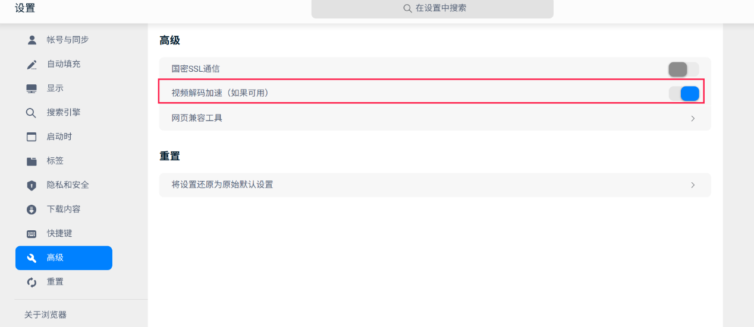

©统信软件技术有限公司。访问者可将本网站提供的内容或服务用于个人学习、研究或欣赏，以及其他非商业性或非盈利性用途，但同时应遵守著作权法及其他相关法律的规定，不得侵犯本网站及相关权利人的合法权利。除此以外，将本网站任何内容或服务进行转载，须备注：该文档出自【faq.uniontech.com】统信软件知识分享平台。否则统信软件将追究相关版权责任。

